项目编号 | 201102006
文档编号 | １０
密 级 | 内部

选课 模块设计说明书

V1.0

XXXX

评 审 日 期： 2015年3月12日

目 录
1. 主的登录管理模块设计 3
1.1 表示层设计 3
1.2 控制层设计 4
1.3 模型层设计 4
2. 管理员子系统模块设计 4
2.1 管理员登录管理模块设计 4
2.2 学生管理模块设计 6
2.3 教师管理模块设计 8
2.4 课程管理模块设计 9
2.5 管理员修改密码模块设计 11
3. 学生子系统模块设计 11
3.1 学生登录模块设计 11
3.2 学生查看开课信息 13
3.3 学生管理已选课程 14
3.4 学生修改个人密码 15
4. 教师子系统模块设计 16
4.1 教师登录模块设计 16
4.2 教师查看自己任教课程 17
4.3 查看选课学生设计 18
4.4 成绩管理设计 20
4.5 修改密码设计 21

主的登录管理模块设计
主的登录管理模块负责学生、教师、管理员用户的登录。以上三类用户都是通过选课系统主登录界面进入各自登录界面的。

表示层设计
根据上述的功能介绍总结出主的登录页面如表1-1所示：
表1-1主的登录管理模块的页面设计
界面 | aspx | 功能描述
主的登录界面 | index.aspx | 登录的主页面
学生登录界面 | studentLogin.aspx | 学生登录页面
教师登录界面 | teacherLogin.aspx | 教师登录页面
管理员登录界面 | adminLogin.aspx | 管理员登录界面

根据界面流的设计可以确定各个界面的访问入口以及界面之间切换关系，页面流程图如图1.1所示：
index.aspx
teacherLogin.aspx
studentLogin.aspx
adminLogin.aspx

图1.1主的登录界面流程图

控制层设计
住登录管理的控制层主要是涉及用户登录事件的流程控制（Cs文件），表1-2列出了每个cs的入口（即调用cs的组件）、传递cs的事件以及出口（即cs将请求转发到目标组件）。
表 1-2 主的登录管理的控制层设计
事件名 | Cs文件 | 入口 | 事件 | 出口
链接到学生登录界面 | index.aspx.cs | index.aspx | ImageButton | studentLogin.aspx
链接到教师登录界面 | index.aspx.cs | index.aspx | ImageButton | teacherLogin.aspx
链接到管理员登录界面 | index.aspx.cs | index.aspx | ImageButton | adminLogin.aspx

模型层设计
登录管理模型组件负责完成用户信息的数据库操作的业务逻辑。
表 1-3登录管理的公共类
模型组件 | 描述
无 | 无

管理员子系统模块设计

管理员登录管理模块设计
管理员登录页面是管理员进入系统的唯一接口，只有用户账号和密码准确无误才能进入选课系统。本系统中，后台管理员默认账号为admin，默认密码为888888。当管理员成功登录后就可以进入选课系统进行管理和维护。

表示层设计
根据上述的功能介绍总结出管理员登录页面如Error: Reference source not found所示：
表2-1 管理员登录模块的页面设计
界面 | aspx | 功能描述
管理员登录页面 | adminLogin.aspx | 填写用户名、密码、
主页面 | adminIndex.aspx | 复用页面：管理员登录主页面
页面中部分 | main.aspx | 页面中部分
根据界面流的设计可以确定各个界面的访问入口以及界面之间切换关系，页面流程图如图2.1所示：
adminLogin.aspx.cs
adminIndex.aspx
admin/studentManage.aspx
admin/studentAdd.aspx
admin/teacherManage.aspx
admin/teacherAdd.aspx
admin/courseManage.aspx
admin/courseAdd.aspx
admin/modifyPwd.aspx
index.aspx

图2.1管理员登录界面流程图

控制层设计
住登录管理的控制层主要是涉及用户登录事件的流程控制（Cs文件），表2-2列出了每个cs的入口（即调用cs的组件）、传递cs的事件以及出口（即cs将请求转发到目标组件）。
表 2-2 管理员登录管理的控制层设计
事件名 | Cs文件 | 入口 | 事件 | 出口
生成验证码 | adminLogin.aspx.cs | adminLogin.aspx | Page_Load | adminLogin.aspx
调用函数判断用户的登录信息 | adminLogin.aspx.cs | adminLogin.aspx | ibtnLogin_Click | adminIndex.aspx
查看学生信息 | teacherIndex.aspx.cs | adminIndex.aspx | TreeNode | admin/studentManage.aspx
学生选课信息 | adminIndex.aspx.cs | adminIndex.aspx | TreeNode | admin/studentElective.aspx
添加学生 | adminIndex.aspx.cs | adminIndex.aspx | TreeNode | admin/studentAdd.aspx
查看教师信息 | adminIndex.aspx.cs | adminIndex.aspx | TreeNode | admin/teacherManage.aspx
添加教师 | adminIndex.aspx.cs | adminIndex.aspx | TreeNode | admin/teacherAdd.aspx
查看课程信息 | adminIndex.aspx.cs | adminIndex.aspx | TreeNode | admin/courseManage.aspx
添加课程 | adminIndex.aspx.cs | adminIndex.aspx | TreeNode | admin/courseAdd.aspx
修改密码 | adminIndex.aspx.cs | adminIndex.aspx | TreeNode | admin/modifyPwd.aspx
退出 | adminIndex.aspx.cs | adminIndex.aspx | TreeNode | index.aspx

模型层设计
登录管理模型组件负责完成用户信息的数据库操作的业务逻辑。
表 2-3管理员登录管理的公共类
模型组件 | 描述
Common | 加密字符串处理
DBBase | 数据访问抽象基础类
Convert | 字符类型转换
Alert | 跳转页面
DateTime | 系统时间

学生管理模块设计
学生管理主要包括：对学生信息的维护和管理，即对学生信息进行的增加、删除、修改的功能及提供学生的选课信息。

表示层设计
根据上述的功能介绍，总结出学生管理的页面如表3-1所示。

表3-1 学生管理模块的页面设计
界面 | aspx | 功能描述
查看学生信息 | studentManage.aspx | 查看学生信息的界面
查看学生选课信息 | studentElective.aspx | 查看学生选课信息的界面
添加学生 | studentAdd.aspx | 增加学生信息
修改学生信息 | studentEdit.aspx | 完成特定学生信息的维护，即修改删除等
根据界面流的设计可以确定各个界面的访问入口以及界面之间切换关系，页面的流程图如图3.1所示。
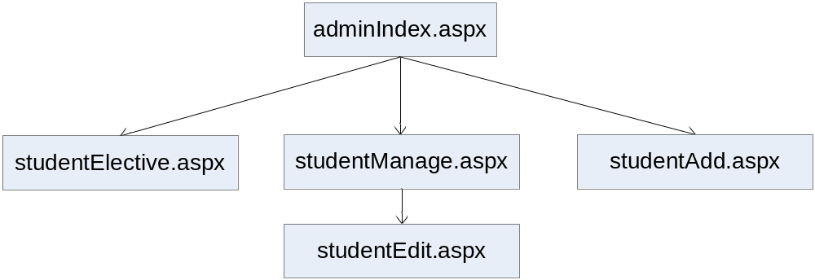
图3.1 学生管理的页面流程

控制层设计
学生管理的控制层主要是设计查看、修改、删除和添加学生信息及选课信息的事件的流程控制。表3-2列出了每个流程控制的入口（调用触发事件的页面），触发的事件以及出口（触发事件将请求转发到目标页面）。
表 3-2 学生管理的控制层设计
事件名 | Cs文件 | 入口 | 事件 | 出口
进入查看学生信息的界面 | studentManage.aspx.cs | adminIndex.aspx | Page_Load | studentManage.aspx
查询学生信息 | studentManage.aspx.cs | studentManage.aspx | btnSearch_Click | studentManage.aspx
查询全部教师信息 | studentManage.aspx.cs | studentManage.aspx | btnCheckAll_Click | studentManage.aspx
修改学生信息 | studentEdit.aspx.cs | studentManage.aspx | gvStudentInfo_RowCommand | studentEdit.aspx
删除学生信息 | studentManage.aspx.cs | studentManage.aspx | gvStudentInfo_RowCommand | studentManage.aspx
进入查看学生选课信息的界面 | studentElective.aspx.cs | adminIndex.aspx | Page_Load | studentElective.aspx
删除学生选课信息 | studentElective.aspx.cs | studentElective.aspx | gvStudentInfo_RowCommand | studentElective.aspx
进入添加学生的界面 | studentAdd.aspx.cs | adminIndex.aspx | Page_Load | studentAdd.aspx
添加学生信息 | studentAdd.aspx.cs | studentAdd.aspx | btnSure_Click | studentAdd.aspx

模型层设计
学生管理的模型层主要是完成学生信息的浏览、删除学生信息、修改学生信息等业务逻辑，并完成相应的数据库操作。模型公共类如表3-3所示。
表 3-3学生管理的公共类
DBBase | 数据库的基本操作，执行SQL语句

教师管理模块设计
教师管理主要包括：对教师信息的维护和管理，即对教师信息进行的增加、删除、修改的功能及提供教师的详细信息。

表示层设计
根据上述的功能介绍，总结出教师管理的页面如表4-1所示。
表4-1 教师管理模块的页面设计
界面 | aspx | 功能描述
查看教师信息 | teacherManage.aspx | 查看教师信息的界面
添加教师 | teacherAdd.aspx | 增加教师信息

根据界面流的设计可以确定各个界面的访问入口以及界面之间切换关系，页面的流程图如图4.1所示。
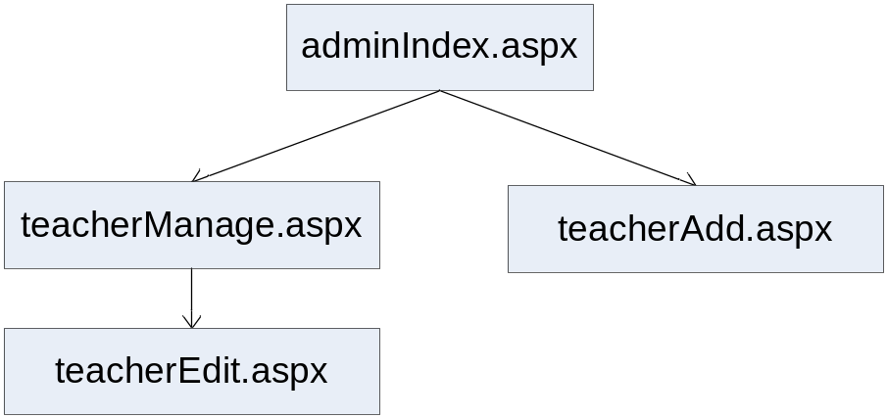
图4.1 教师管理的页面流程

控制层设计
教师管理的控制层主要是设计查看、修改、删除和添加教师信息的事件的流程控制。表4-2列出了每个流程控制的入口（调用触发事件的页面），触发的事件以及出口（触发事件将请求转发到目标页面）。
表 4-2 学生管理的控制层设计
事件名 | Cs文件 | 入口 | 事件 | 出口
进入查看教师信息的界面 | teacherManage.aspx.cs | adminIndex.aspx | Page_Load | teacherManage.aspx
查询教师信息 | teacherManage.aspx.cs | teacherManage.aspx | btnSearch_Click | teacherManage.aspx
查询全部教师信息 | teacherManage.aspx.cs | teacherManage.aspx | btnCheckAll_Click | teacherManage.aspx
修改教师信息 | teacherEdit.aspx.cs | teacherManage.aspx | gvTeacherInfo_RowCommand | teacherEdit.aspx
删除教师信息 | teacherManage.aspx.cs | teacherManage.aspx | gvTeacherInfo_RowCommand | teacherManage.aspx
进入添加教师的界面 | teacherAdd.aspx.cs | adminIndex.aspx | Page_Load | teacherAdd.aspx
添加教师信息 | teacherAdd.aspx.cs | teacherAdd.aspx | btnSure_Click | teacherAdd.aspx

模型层设计
教师管理的模型层主要是完成教师信息的浏览、增加教师信息、修改教师信息等业务逻辑，并完成相应的数据库操作。模型公共类如表4-3所示。
表 4-3学生管理的公共类
公共类 | 描述
DBBase | 数据库的基本操作，执行SQL语句
Alert | 用于不同页面之间的页面跳转

课程管理模块设计
课程管理主要包括：对课程信息的维护和管理，即对课程信息进行的增加、删除、修改的功能及提供课程的详细信息。

表示层设计
根据上述的功能介绍，总结出课程管理的页面如表5-1所示。
表5-1 课程管理模块的页面设计
界面 | aspx | 功能描述
查看课程信息 | teacherManage.aspx | 查看课程信息的界面
添加课程 | teacherAdd.aspx | 增加课程信息

根据界面流的设计可以确定各个界面的访问入口以及界面之间切换关系，页面的流程图如图5.1所示。

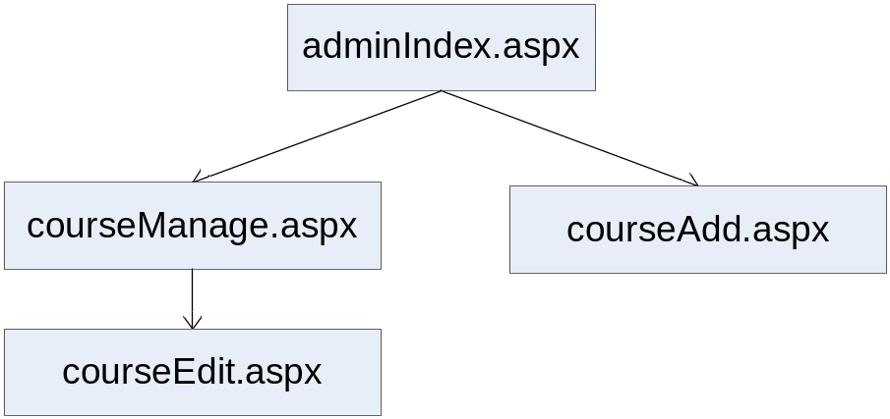
图5.1 课程管理的页面流程

控制层设计
课程管理的控制层主要是设计查看、修改、删除和添加课程信息的事件的流程控制。表5-2列出了每个流程控制的入口（调用触发事件的页面），触发的事件以及出口（触发事件将请求转发到目标页面）。
表 5-2 课程管理的控制层设计
事件名 | Cs文件 | 入口 | 事件 | 出口
进入查看课程信息的界面 | courseManage.aspx | adminIndex.aspx | Page_Load | courseManage.aspx
查询课程信息 | courseManage.aspx.cs | courseManage.aspx | btnSearch_Click | courseManage.aspx
查询全部课程信息 | courseManage.aspx.cs | courseManage.aspx | btnCheckAll_Click | courseManage.aspx
修改课程信息 | courseEdit.aspx.cs | courseManage.aspx | gvCourseInfo_RowCommand | courseEdit.aspx
删除课程信息 | courseManage.aspx.cs | courseManage.aspx | gvCourseInfo_RowCommand | courseManage.aspx
进入添加课程的界面 | courseAdd.aspx.cs | adminIndex.aspx | Page_Load | courseAdd.aspx
添加课程信息 | courseAdd.aspx.cs | courseAdd.aspx | btnSure_Click | courseAdd.aspx

模型层设计
课程管理的模型层主要是完成课程信息的浏览、增加课程信息、修改课程信息等业务逻辑，并完成相应的数据库操作。模型公共类如表5-3所示。
表 5-3学生管理的公共类
公共类 | 描述
DBBase | 数据库的基本操作，执行SQL语句
Alert | 用于不同页面之间的页面跳转

管理员修改密码模块设计

表示层设计
根据学生选课系统的管理员密码修改功能，用户密码修改页面如下。

表6-1 修改登陆密码模块的页面设计
界面 | aspx | 功能描述
修改管理员登陆密码界面 | modifyPwd.aspx | 修改管理员登陆密码

控制层设计
用户密码修改的控制层主要是在验证旧密码，如果旧密码与数据库中原来的密码相同，则可以用新密码代替数据库中的旧密码。
表 6-2 修改登陆密码的控制层设计
事件名 | Cs文件 | 入口 | 事件 | 出口
页面加载 | modifyPwd.aspx.cs | modifyPwd.aspx | Page_Load | modifyPwd.aspx
管理员修改密码 | modifyPwd.aspx.cs | modifyPwd.aspx | btnSure_Click | modifyPwd.aspx

模型层设计
修改登陆密码的模型层主要是完成数据库的基本操作，显示操作过程中的提升信息。
表 6-3修改登陆密码的公共类
DBBase.cs | 数据库的基本操作，为复用组建
Alert.cs | 显示提示信息

学生子系统模块设计

学生登录模块设计
学生登录管理模块负责学生用户的登录，进入学生登录界面，再输入学生的用户名和密码，学生就可以通过本选课系统可以很方便的查看课程信息以及任课老师资料。

表示层设计
根据上述的功能介绍总结出学生登录页面如Error: Reference source not found-1所示：
表7-1 学生登录模块的页面设计
界面 | aspx | 功能描述
学生登录界面 | studentLogin.aspx | 填写用户名、密码、验证码
主页面 | studentIndex.aspx | 复用页面：学生登录主页面
页面中部分 | main.aspx | 页面中部分
页面上部分 | header.aspx | 复用页面：页面上部分
根据界面流的设计可以确定各个界面的访问入口以及界面之间切换关系，页面流程图如图7.1所示：
studentLogin.aspx
studentIndex.aspx
student/elective.aspx
student/checkCourse.aspx
student/modifyPwd.aspx
index.aspx

图7.1学生登录界面流程图

控制层设计
住登录管理的控制层主要是涉及用户登录事件的流程控制（Cs文件），表7-2列出了每个cs的入口（即调用cs的组件）、传递cs的事件以及出口（即cs将请求转发到目标组件）。
表 7-2 学生登录管理的控制层设计
事件名 | Cs文件 | 入口 | 事件 | 出口
生成验证码 | studentLogin.aspx.cs | studentLogin.aspx | Page_Load | studentLogin.aspx
调用函数判断用户的登录信息 | studentLogin.aspx.cs | studentLogin.aspx | ibtnLogin_Click | studentIndex.aspx
选择课程 | studentIndex.aspx.cs | studentIndex.aspx | TreeNode | student/elective.aspx
查看课程 | studentIndex.aspx.cs | studentIndex.aspx | TreeNode | student/checkCourse.aspx
修改密码 | studentIndex.aspx.cs | studentIndex.aspx | TreeNode | student/modifyPwd.aspx
退出 | studentIndex.aspx.cs | studentIndex.aspx | TreeNode | index.aspx

模型层设计
登录管理模型组件负责完成用户信息的数据库操作的业务逻辑。
表 7-3学生登录管理的公共类
模型组件 | 描述
Common | 加密字符串处理
DBBase | 数据访问抽象基础类
Convert | 字符类型转换
Alert | 跳转页面
DateTime | 系统时间

学生查看开课信息
查看课程信息模块显示所有开课的课程。学生在主页面中点击查看课程信息即可竟如此页面，并且可以查看某一门课程信息、全部课程信息、教师信息、课程详细信息，点击选择课程。

表示层设计
根据上述的功能简介，总结出查看课程信息的页面如表8-1所示。

表8-1 查看课程信息模块的页面设计
界面 | aspx | 功能描述
课程信息界面 | elective.aspx | 查看所有开课课程课程信息
课程详细信息 | courseinfimation.aspx | 查看该门课程的详细信息
根据界面流的设计可以确定各个界面的访问入口以及界面之间切换关系，页面流程图如图8.1所示。
elective.aspx

courseinfimation.aspx

图8.1查看课程信息的页面流程图

控制层设计
学生通过本选课系统可以很方便的查看课程信息以及任课老师资料。学生可以根据课程号，课程名和教师名查询目标课程。当用户查询到需要的课程后，只要点击课程信息列表每一行末尾的“选择课程”按钮，就可以完成对该门课程的选择。用户可以在点击菜单中的“查看课程”，刚才选择的课程就出现在已选择课程里表中了。
表 8-2 查看课程信息管理的控制层设计
事件名 | Cs文件 | 入口 | 事件 | 出口
查看课程信息 | Elective.aspx.cs | elective.aspx | Page_Load | elective.aspx
查询课程 | Elective.aspx.cs | elective.aspx | btnSearch_Click | courseinfomation.aspx
查看所有课程 | Elective.aspx.cs | elective.aspx | btnCheckAll_Click | courseinfomation.aspx
显示教师信息 | Elective.aspx.cs | elective.aspx | dlstCourse_ItemCommand | courseinfomation.aspx
选择课程 | Elective.aspx.cs | elective.aspx | dlstCourse_ItemCommand | courseinfomation.aspx
课程详细信息 | Courseinfomationaspx.cs | elective.aspx | student_courseInformation | courseinfomation.aspx
返回 | Courseinfomation.aspx.cs | Courseinfomation.aspx.cs | btnBack_Click | elective.aspx

模型层设计
表 8-3查看课程信息管理的公共类
模型组件 | 描述
DBBase | 数据访问抽象基础类

学生管理已选课程
学生选择课程模块显示该学生用户已选的所有课程。学生用户可以单机删除按钮删除已选课程。

表示层设计
根据上述的功能简介，总结出查看课程信息的页面如表9-1所示
表9-1学生选择课程模块的页面设计
界面 | aspx | 功能描述
已选课程 | checkCourse.aspx | 查看学生已选的全部课程

控制层设计
学生选择课模块显示的是该学生已选的课程,学生可以通过点击删除按钮删除已选的课程
表 9-2学生选择课程管理的控制层设计
事件名 | Cs文件 | 入口 | 事件 | 出口
查看已选课程 | checkCourse.aspx.cs | checkCourse.aspx | Page_Load | checkCourse.aspx
删除 | checkCourse.aspx.cs | checkCourse.aspx | gvsc_RowCommand | checkCourse.aspx

模型层设计
表 9-3学生选择课程管理的公共类
模型组件 | 描述
DBBase | 数据访问抽象基础类

学生修改个人密码

表示层设计
根据学生选课系统的学生密码修改功能，用户密码修改页面如下。

表10-1 修改登陆密码模块的页面设计
界面 | aspx | 功能描述
修改学生登陆密码界面 | modifyPwd.aspx | 修改学生登陆密码

控制层设计
用户密码修改的控制层主要是在验证旧密码，如果旧密码与数据库中原来的密码相同，则可以用新密码代替数据库中的旧密码。
表 10-2 修改登陆密码的控制层设计
事件名 | Cs文件 | 入口 | 事件 | 出口
页面加载 | modifyPwd.aspx.cs | modifyPwd.aspx | Page_Load | modifyPwd.aspx
学生修改密码 | modifyPwd.aspx.cs | modifyPwd.aspx | btnSure_Click | modifyPwd.aspx

模型层设计
修改登陆密码的模型层主要是完成数据库的基本操作，显示操作过程中的提升信息。
表 10-3修改登陆密码的公共类
DBBase.cs | 数据库的基本操作，为复用组建
Alert.cs | 显示提示信息

教师子系统模块设计

教师登录模块设计
学教师登录管理模块负责教师用户的登录，进入教师登录界面，再输入教师的用户名和密码，教师就可以通过本选课系统可以很方便的查看课程信息以及选课学生的资料。

表示层设计
根据上述的功能介绍总结出教师登录页面如Error: Reference source not found1-1所示：
表11-1 教师登录模块的页面设计
界面 | aspx | 功能描述
教师登录界面 | teacherLogin.aspx | 填写用户名、密码、验证码
主页面 | teacherIndex.aspx | 复用页面：教师登录主页面
页面中部分 | main.aspx | 页面中部分
根据界面流的设计可以确定各个界面的访问入口以及界面之间切换关系，页面流程图如图11.1所示：

teacherLogin.aspx
teacherIndex.aspx
teacher/courseDetail.aspx
teacher/gradeManage.aspx
teacher/modifyPwd.aspx
index.aspx

图11.1教师登录界面流程图

控制层设计
住登录管理的控制层主要是涉及用户登录事件的流程控制（Cs文件），表11-2列出了每个cs的入口（即调用cs的组件）、传递cs的事件以及出口（即cs将请求转发到目标组件）。
表 11-2 教师登录管理的控制层设计
事件名 | Cs文件 | 入口 | 事件 | 出口
生成验证码 | teacherLogin.aspx.cs | teacherLogin.aspx | Page_Load | teacherLogin.aspx
调用函数判断用户的登录信息 | teacherLogin.aspx.cs | teacherLogin.aspx | ibtnLogin_Click | teacherIndex.aspx
查看选课学生 | teacherIndex.aspx.cs | teacherIndex.aspx | TreeNode | teacher/courseDetail.aspx
成绩管理 | teacherIndex.aspx.cs | teacherIndex.aspx | TreeNode | teacher/gradeManage.aspx
修改密码 | teacherIndex.aspx.cs | teacherIndex.aspx | TreeNode | teacher/modifyPwd.aspx
退出 | teacherIndex.aspx.cs | teacherIndex.aspx | TreeNode | index.aspx

模型层设计
登录管理模型组件负责完成用户信息的数据库操作的业务逻辑。
表 11-3教师登录管理的公共类
模型组件 | 描述
Common | 加密字符串处理
DBBase | 数据访问抽象基础类
Convert | 字符类型转换
Alert | 跳转页面
DateTime | 系统时间

教师查看自己任教课程

表示层设计
根据功能介绍，总结出教师查看任教课程信息的页面如表12-1 所示。

表12-1 查看任教课程信息模块的页面设计
界面 | aspx | 功能描述
查看任教课程信息界面 | courseDetail.aspx | 查看任课教师所教课程信息

根据界面流的设计可以确定各个界面的访问入口以及界面之间切换关系，页面的流程图如图所示。
teacherIndex.aspx

courseDetail.aspx

查看任教课程信息的页面流程

控制层设计
教师查看任教课程信息管理的控制层主要负责进入学生选课界面、查看任教课程等事件的流程控制，即设计教师管理的Cs文件。 表 12-2列出了每个Cs文件的入口（即调用Cs文件的组件）、传递Cs文件的事件以及出口（即Cs文件将请求转发到目标组件）。
表 12-2 查看任教课程信息管理的控制层设计
事件名 | Cs文件 | 入口 | 事件 | 出口
页面加载 | courseDetail.aspx.cs | courseDetail.aspx | Page_Load | courseDetail.aspx
绑定任教课程信息 | courseDetail.aspx.cs | courseDetail.aspx | BindUserData | courseDetail.aspx
查看学生选课信息 | courseDetail.aspx.cs | courseDetail.aspx | gvCourseView_RowCommand | studentDetail.aspx

模型层设计
教师管理模型组件负责完成教师的数据库操作的业务逻辑。

表 12-3查看任教课程信息管理的公共类
模型组件 | 描述
DBBase | 数据库的基本操作，为复用组件
Alert | 弹出对话框并跳转页面

查看选课学生设计
查看选课学生模块主要是：查看学生的选课信息、查看学生详细个人信息。

表示层设计
根据上述的功能介绍，总结出查看选课学生的页面如表13-1所示。

表13-1 登录模块的页面设计
界面 | aspx | 功能描述
查看学生选课信息 | courseDetail.aspx | 查看各门课程的选课学生
查看学生信息 | studentDetail.aspx | 查看学生信息：学号、姓名、性别、系别、课程
根据界面流的设计可以确定各个界面的访问入口以及界面之间切换关系，页面的流程图如图13.1所示。
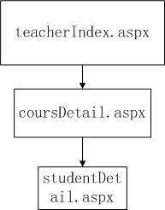

图13.1 查看学生选课信息页面流程

控制层设计
查看选课学生的控制层主要是查看学生选课信息、查看学生信息的流程控制。表13-2列出了每个流程控制的入口（调用触发事件的页面），触发的事件以及出口（触发事件将请求转发到目标页面）。

表 13-2 登录管理的控制层设计
事件名 | Cs文件 | 入口 | 事件 | 出口
进入查看选课学生界面 | courseDetail.aspx.cs | teacherIndex.aspx | Page_Load | courseDetail.aspx
查看选课学生 | studentDetail.aspx.cs | courseDetail.aspx | gvCourseView_RowCommand | studentDetail.aspx

模型层设计
查看选课学生的模型层主要是完成查看学生选课信息、查看学生信息业务逻辑，并完成相应的数据库操作。模型公共类如表13-3所示。

表 13-3登陆管理的公共类
DBBase | 数据库的基本操作，执行SQL语句

成绩管理设计
成绩管理模块主要是：查看学生成绩、录入学生成绩。

表示层设计
根据上述的功能介绍，总结出查看成绩管理的页面如表14-1所示。

表14-1 登录模块的页面设计
界面 | aspx | 功能描述
录入学生课程成绩 | gradeManage.aspx | 编辑学生成绩
查看学生成绩信息 | gradeView.aspx | 查看学生成绩信息：课程、学号、姓名、性别、系别、成绩
根据界面流的设计可以确定各个界面的访问入口以及界面之间切换关系，页面的流程图如图14.1所示。
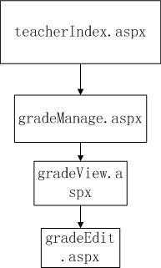

图14.1 成绩管理的页面流程

控制层设计
成绩管理的控制层主要是查看学生成绩、录入学生成绩的流程控制。表14-2列出了每个流程控制的入口（调用触发事件的页面），触发的事件以及出口（触发事件将请求转发到目标页面）。

表 14-2 登录管理的控制层设计
事件名 | Cs文件 | 入口 | 事件 | 出口
进入成绩管理界面 | gradeManage.aspx.cs | teacherIndex.aspx | Page_Load | gradeManage.aspx
编辑学生成绩 | gradeView.aspx.cs | gradeManage.aspx | gvCourseView_RowCommand | gradeView.aspx
进入编辑成绩界面 | gradeEdit.aspx.cs | gradeView.aspx | Page_Load | gradeEdit.aspx
编辑成绩 | gradeEdit.aspx.cs | gradeView.aspx.cs | btnEditCourse_Click | gradeView.aspx

模型层设计
成绩管理的模型层主要是完成查看学生成绩、录入学生成绩等业务逻辑，并完成相应的数据库操作。模型公共类如表14-3所示。

表 14-3登陆管理的公共类
DBBase | 数据库的基本操作，执行SQL语句

修改密码设计
修改密码模块主要是：修改教师密码。

表示层设计
根据上述的功能介绍，总结出修改密码的页面如表15-1所示。

表15-1 登录模块的页面设计
界面 | aspx | 功能描述
修改密码 | modifyPwd.aspx | 修改教师密码
根据界面流的设计可以确定各个界面的访问入口以及界面之间切换关系，页面的流程图如图15.1所示。
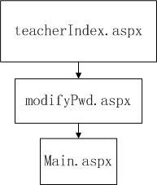

图15.1 教师模块的页面流程

控制层设计
修改密码的控制层主要是修改教师密码、返回到主页的流程控制。表15-2列出了每个流程控制的入口（调用触发事件的页面），触发的事件以及出口（触发事件将请求转发到目标页面）。

表 15-2 登录管理的控制层设计
事件名 | Cs文件 | 入口 | 事件 | 出口
进入修改密码界面 | modifyPwd.aspx.cs | teacherIndex.aspx | Page_Load | modifyPwd.aspx
提交密码修改 | modifyPwd.aspx.cs | modifyPwd.aspx | btnSubmit_Click | main.aspx
返回 | modifyPwd.aspx.cs | modifyPwd.aspx | btnBack_Click | main.aspx

模型层设计
修改密码的模型层主要是完成修改教师密码、返回到主页的业务逻辑，并完成相应的数据库操作。模型公共类如表15-3所示。

表 15-3登陆管理的公共类
DBBase | 数据库的基本操作，执行SQL语句
Alert | 用于不同页面之间的页面跳转
Common | 包含常用的方法
RandomImg | 生成验证码

